Documentazione Tecnica

Progetto Realizzato da:
Alberghini Diego, Vona Lorenzo, Iacono Federico, Gariboldi Alessandro, Ghani Zeshan



Indice

Introduzione 3
Pianificazione Del Progetto 4
Organizzazione del team 5
Architettura e funzionalità 7
Database 8
Backend 12
Metodi REST 20

Introduzione

Il presente documento descrive la progettazione della webapp Frutta In Campo, applicazione web ideata,progettata,creata e testata dal team di sviluppo composto da Alberghini Diego, Vona Lorenzo, Iacono Federico, Gariboldi Alessandro e Ghani Zeshan. Nel Software Design Document è riportato tutto l’andamento del progetto partendo dall’analisi delle richieste del cliente fino ad arrivare alla riuscita creazione dell’applicazione, passando dalla progettazione ed ideazione dei vari compiti e suddividendo le attività da fare in task differenti assegnate in base alle competenze individuali.
La gestione operativa delle attività è stata supportata dall’adozione della metodologia Kanban, implementata tramite la piattaforma Trello, al fine di garantire un monitoraggio continuo dello stato di avanzamento e il rispetto delle scadenze prefissate.
Lo scopo di Frutta In Campo è creare una webapp comunicante con un server java per la gestione e vendita di prodotti agricoli.
Per quanto riguarda l’amministrazione della produzione si vuole monitorare il ciclo di vita dei prodotti, partendo dalla semina fino ad arrivare al raccolto come richiesto dal Cliente.
In maniera coordinata alla produzione ci sarà la vendita di tali prodotti che saranno esposti nella webapp in vetrina e l’user potrà eseguire l’acquisto sia di prodotti già disponibili, che prenotare (nel caso non ci sia attualmente disponibilità), una data quantità per il futuro.
Il proprietario potrà in base alle circostanze gestire le vendite e gestire la produzione dei prodotti, aggiungendo un nuovo prodotto o un nuovo raccolto per un prodotto già esistente.

Pianificazione Del Progetto

Il progetto è stato pianificato in modo da poter garantire a tutti un teamwork ottimale, gestendo e sfruttando al massimo del potenziale tutto il gruppo lavorativo.
Come primo passo è stato quello effettivo di creare il gruppo di lavoro; Team formato da:

- Lorenzo Vona
- Diego Alberghini
- Federico Iacono
- Alessandro Gariboldi
- Zeshan Ghani

Prima di aver stabilito chi e quale task doveva eseguire abbiamo creato le task stesse suddivise in compiti in base alle abilità di ognuno di noi.
Abbiamo diviso l’intero progetto nelle seguenti Task:
Creazione Database,Ideazione Modello e/r, popolamento db, Creazione server java, Costruzione servizio REST/API, Creazione interfaccia JAVA→ DB, Creazione Pagina WEB,
implementazione di JS & tecnologia AJAX, Implementazione e realizzazione di front end dinamico, creazione di IMG tagliate da utilizzare nella webapp, Documentazione.

Ogni colore rappresenta un’etichetta e ogni etichetta rappresenta una categoria diversa di lavoro; Di seguito la specifica tecnica di ogni etichetta al suo specifico reparto di lavoro:
Reparto di gestione dati in database rappresentato con il colore rosso, reparto script java su rest/api, calcolo su server rappresentato con il colore viola, reparto front end sulla webapp gestita e lavorata su xampp, compreso calcolo di javascript con html,css rappresentato con il colore giallo ed infine il reparto relativo alla documentazione rappresentato dal colore blu.

Organizzazione del team

Passando alla fase dell’organizzazione, il team ha provveduto all’utilizzo di un software online per semplificarsi la gestione/suddivisione e monitoraggio delle varie fasi e task.
Il software in questione è Trello che consente di sfruttare la metodologia di lavoro Kanban.
Abbiamo creato tre lavagne virtuali: Da fare, In esecuzione, Completate che rappresentano lo stato delle task in tempo reale. L’accesso alla modifica e visualizzazione delle lavagne virtuali è riservato solo ed esclusivamente al personale riservato.
Ogni membro della squadra può cambiare lo stato di un’attività, espressa come “scheda” all’interno di una lavagna, semplicemente spostando questa scheda da una lavagna ad un’altra; Per capire chi e quale attività si sta svolgendo è possibile(e imposto come obbligatorio da noi) assumere e esplicitare nella scheda il membro a cui spetta il lavoro.
Di seguito lasciamo screenshot del processo lavorativo:

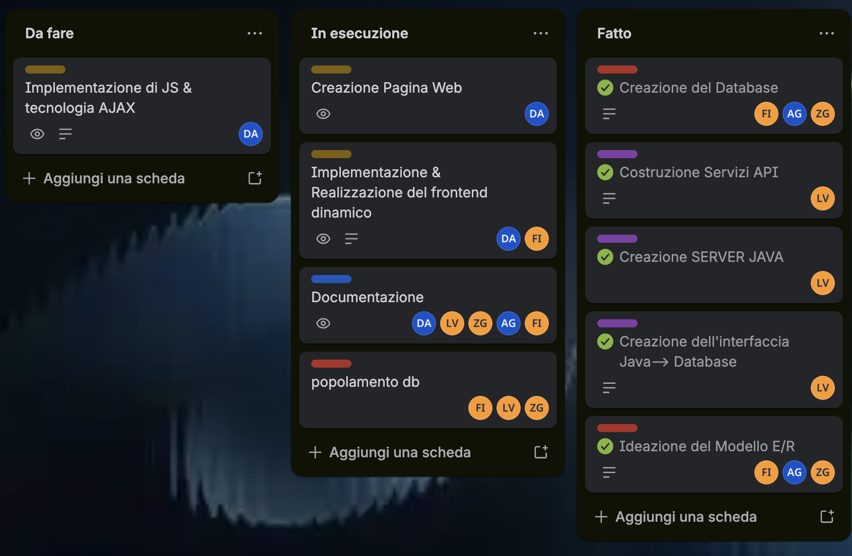

esponiamo l’eventuale link d’accesso alla bacheca qui: bacheca trello
All’interno del progetto Frutta In Campo il team sviluppativo ha provveduto all’adottamento di GitHub come sistema di versionamento e collaborazione del codice sorgente.
È stato creato un repository centrale rinominato:”aziendaAgricola”.
Ogni membro del team per semplificare i comandi di commit,push e pull sarà scaricata l’app desktop:” GitHub Desktop” per usufruire dell’uso del repository tramite interfaccia grafica.

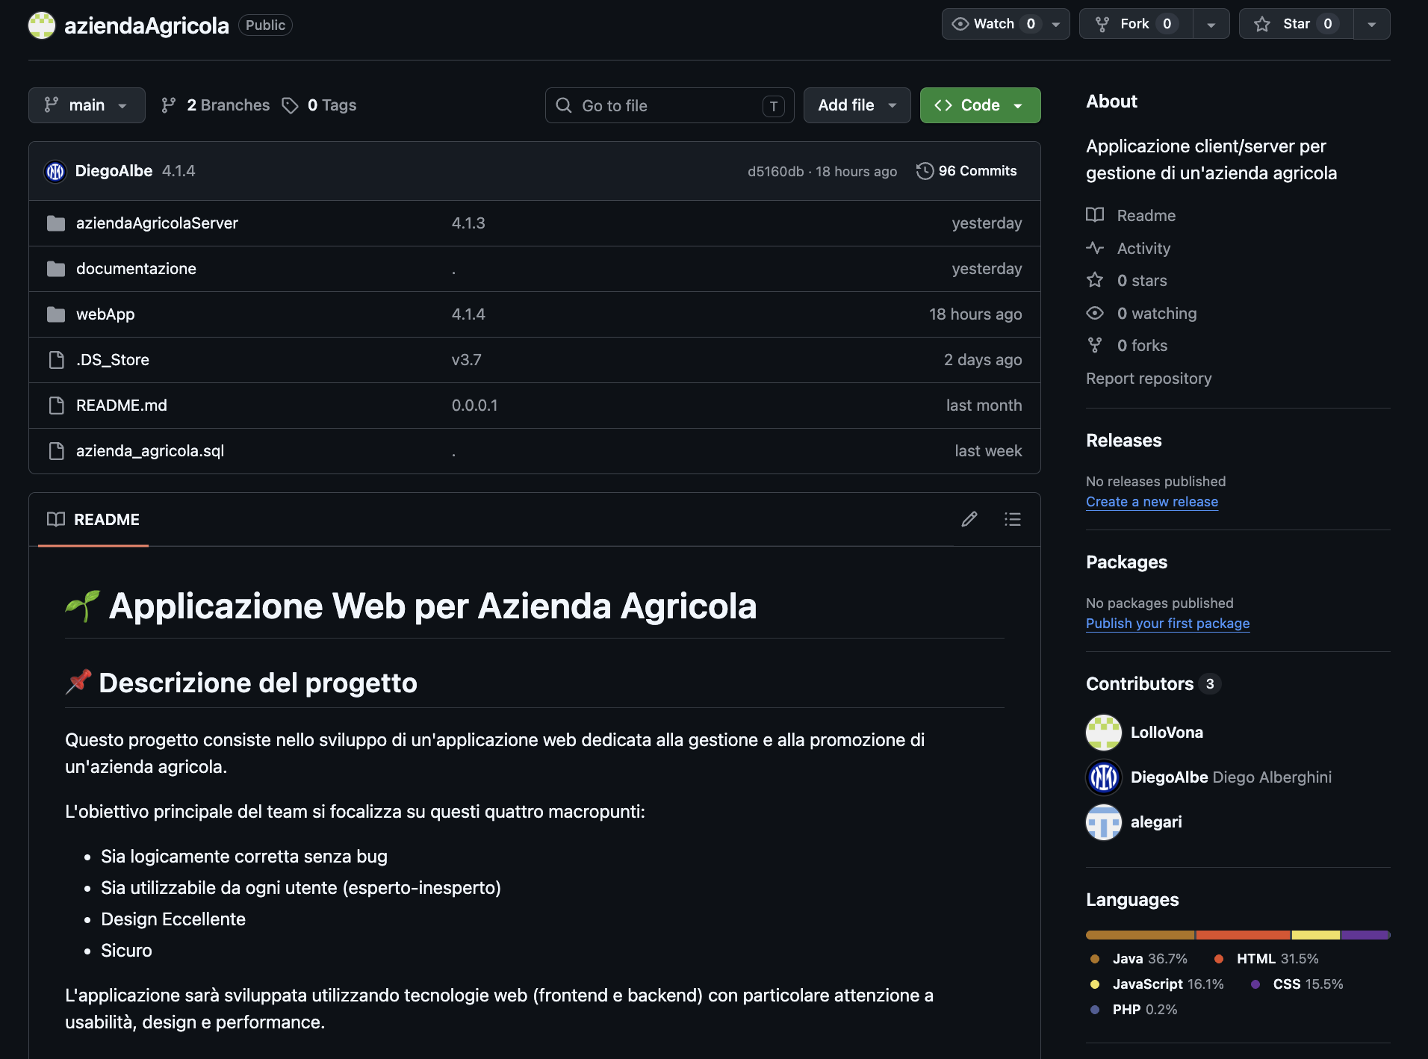

Architettura e funzionalità
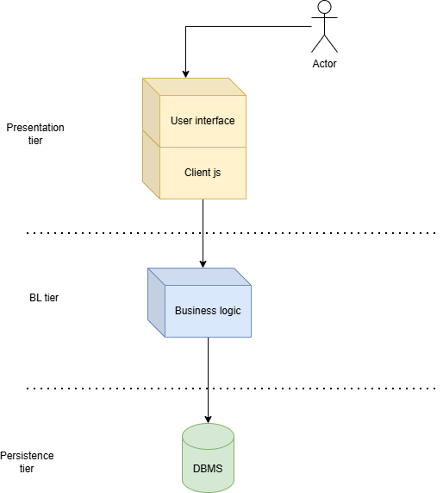

Tecnologie utilizzate

Database
L’implementazione del database è avvenuta dopo l’idealizzazione di uno schema ER che ha funzionato come base per la sua creazione. Lo schema ER ricavato dall’analisi del problema è risultato come segue:
Da questo grafo abbiamo ricavato i dati necessari alla creazione del database ‘azienda agricola’ sulla piattaforma phpMyAdmin. Il database presenta 6 tabelle implementate tramite comandi SQL. Le tabelle sono le seguenti con i propri attributi.
La tabella acquisto registra le operazioni di vendita o acquisto effettuate, permette di archiviare e gestire le transazioni economiche dell’azienda agricola.
Attributi:
- Numero_fattura: Numero univoco del documento fiscale (Chiave Primaria).
- Data_acquisto: Giorno in cui è avvenuto l'acquisto.
- Totale: Importo complessivo della fattura.
- Data_erogazione: giorno in cui è pronto l’ordine
La tabella aggiornamento registra tutte le modifiche effettuate nel sistema, garantisce la tracciabilità delle operazioni eseguite dagli utenti, implementando un sistema di storico e controllo delle modifiche.
Attributi:
- Id_aggiornamento: Identificativo della singola operazione di modifica (Chiave Primaria).
- Tipo_aggiornamento: Natura della modifica effettuata.
- Data_aggiornamento: Momento in cui è stato eseguito l'aggiornamento.
- Attributo_modificato: Nome del campo che è stato variato.
- Vecchio_valore: Il valore dell'attributo prima della modifica.
- Nuovo_valore: Il valore dell'attributo dopo la modifica.
La tabella prodotto memorizza le informazioni sui prodotti agricoli gestiti dall’azienda, consente di monitorare le scorte presenti e i dati commerciali dei prodotti.
Attributi:
- Id_prodotto: Codice identificativo del prodotto (Chiave Primaria).
- Nome_prodotto: Nome del prodotto.
- Prezzo: Valore monetario unitario.
- Magazzino: Quantità attualmente stoccata.
- Disponibilita: Quantita di prodotto disponibile.
La tabella prossimoraccolto contiene le informazioni relative ai raccolti programmati, permette la pianificazione della produzione agricola e il monitoraggio dei futuri raccolti.
Attributi:
- Id_raccolto: Identificativo univoco del lotto previsto (Chiave Primaria).
- Data_raccolto: Data prevista per il raccolto.
- Totale: Quantità complessiva stimata del raccolto.
- Disponibilita_raccolto: Parte del raccolto effettivamente prenotabile o disponibile.

La tabella relativo rappresenta la relazione tra acquisti e prodotti, implementa una relazione molti-a-molti tra acquisti e prodotti, consentendo di associare più prodotti a una singola fattura e viceversa.
Attributi:
- Numero_fattura: Numero univoco del documento fiscale (Chiave Esterna).
- Id_prodotto: Identificativo univoco del prodotto (Chiave Esterna).
- Quantita: Quantità di prodotti relativi alla fattura.
La tabella utente contiene le informazioni relative agli utilizzatori del sistema gestionale, permette la gestione degli accessi e dei permessi all’interno della piattaforma.
Attributi:
- Id_utente: Identificativo univoco dell'utente (Chiave Primaria).
- Nome: Nome completo,
- Username: Nome utente utilizzato per l'accesso.
- Password: Chiave d'accesso associata all'account.
- Tipo: Ruolo dell'utente (Amministratore o Cliente).
Il database utilizza relazioni relazionali per mantenere la coerenza dei dati:
- Un utente può effettuare più aggiornamenti.
- Un prodotto può comparire in più raccolti futuri.
- Un prodotto può essere associato a più fatture.
- Una fattura può contenere più prodotti.
- Ogni modifica registrata nella tabella aggiornamento è associata sia a un utente sia a un prodotto.
L’implementazione del database consente all’azienda agricola di:
- gestire in modo efficiente prodotti e magazzino;
- monitorare vendite e fatture;
- pianificare i raccolti futuri;
- controllare le modifiche effettuate dagli operatori;
- migliorare l’organizzazione e la tracciabilità delle attività aziendali.
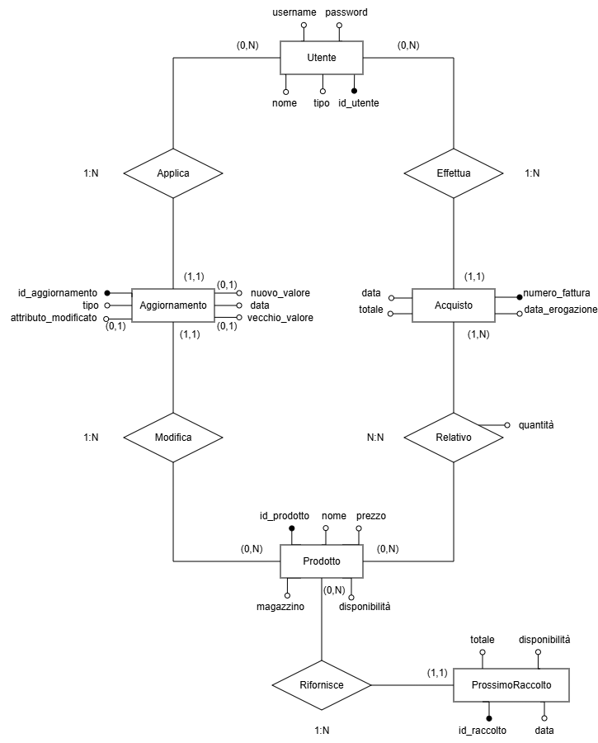

Vincoli:
V1: Utente.tipo={‘C’,’A’}
V2: Aggiornamento.tipo={‘C’,’U’,’D’}
V3: Prodotto.prezzo>0
V4: Prodotto.magazzino>=0
V5: Prodotto.disponibilità>=0
V6: Prodotto.magazzino>=Prodotto.disponibilità
V7: ProssimoRaccolto.totale>0
V8: ProssimoRaccolto.disponibilità>=0
V9: Relativo.quantità>=0
V10:Acquisto.totale>0

A seguito della ristrutturazione si sono stabilite seguenti relazioni:
UTENTE(Id_utente(PK), Nome, Username, Password, Tipo)
AGGIORNAMENTO(Id_aggiornamento(PK), Tipo, Data, Attributo_modificato*, Nuovo_valore*, Vecchio_valore*, Id_utente(FK), Id_prodotto(FK))
PRODOTTO(Id_prodotto(PK), Nome, Prezzo, Magazzino, Disponibilità)
ACQUISTO(Numero_fattura(PK), data, totale,data_erogazione, id_utente(FK))
RELATIVO((Numero_fattura(FK), Id_prodotto(FK))(PK), Quantità)
PROSSIMORACCOLTO(Id_raccolto(PK), Disponibilità, Totale, Data, Id_prodotto(FK))

Backend
Il sistema software sviluppato per la gestione dell'azienda agricola si basa sul pattern architetturale Layered Architecture.
L'obiettivo primario di questa organizzazione in pacchetti (package) è il perseguimento di un elevato disaccoppiamento tra le componenti e il rispetto del Principio di Singola Responsabilità (Single Responsibility Principle). Ciascun pacchetto isola una specifica funzionalità del ciclo di vita del dato, rendendo l'applicazione scalabile, manutenibile e facilmente sottoponibile a test unitari.
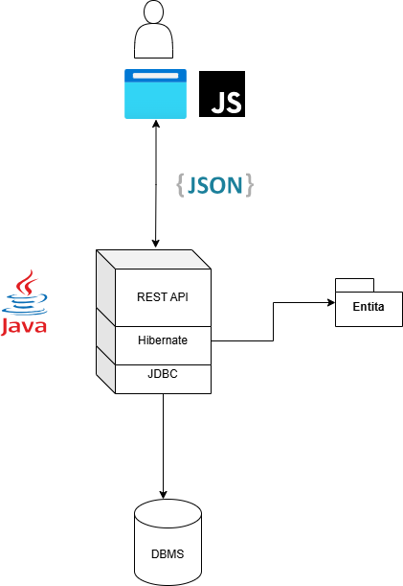
Package entita (Modello del Dominio e Persistenza)
Il pacchetto entita costituisce il cuore informativo del sistema. Contiene le classi Java (come Prodotto, Acquisto, Relativo e ProssimoRaccolto) che mappano direttamente le tabelle del database relazionale attraverso lo standard JPA (Java Persistence API) e Hibernate.
Definisce la struttura dei dati permanenti del sistema.
Le classi sono decorate con annotazioni dichiarative (@Entity, @Table, @Id, @Column) e gestiscono i vincoli di integrità referenziale tramite relazioni @ManyToOne e @OneToMany. Questo strato non contiene logica algoritmica, ma si limita alla rappresentazione dello stato del dominio tramite costruttori e metodi di accesso (Getter/Setter).
Package repository (Data Access Layer)
Questo strato funge da mediatore tra il modello a oggetti in Java e il database relazionale sottostante. Contiene interfacce dedicate all'esecuzione delle operazioni di persistenza.
La sua funzione è quella di isolare i livelli superiori dalle specificità del database e dai dettagli implementativi del linguaggio SQL.
Sfruttando le potenzialità di Spring Data JPA, questo livello consente di effettuare query e mutazioni sul database in modo astratto, garantendo che un eventuale cambio di DBMS (Database Management System) non impatti la logica di business dell'applicazione.
L'estensione di JpaRepository consente all'interfaccia di ereditare immediatamente una suite completa di operazioni CRUD standard (save(),.findById(), findAll(), deleteById()).
Il framework analizza la firma e la nomenclatura dei metodi dichiarati nell'interfaccia derivata, traducendoli autonomamente in query SQL a runtime.
Package service (Business Logic Layer)
Il pacchetto service rappresenta il motore computazionale dell'applicazione, all'interno del quale risiedono le regole di business e gli algoritmi di controllo dell'azienda agricola.
La sua funzione è quella di elaborare i dati, coordinare i flussi di lavoro ed eseguire calcoli complessi.
In questo strato sono implementate le funzioni critiche di allineamento delle scorte, come i processi di incremento e decremento delle giacenze di magazzino in base ai raccolti o agli acquisti evasi. I componenti di questo livello (es. AcquistoService) integrano logiche di validazione preventiva e gestiscono l'atomicità delle operazioni mediante la gestione delle transazioni (@Transactional).
Package dto (Data Transfer Object)
Il pacchetto dto contiene oggetti di puro trasporto dati, strutturati per ottimizzare lo scambio di informazioni tra il client esterno (interfaccia utente) e il backend.
Sfoltisce le entità da dati sovrabbondanti e implementa criteri di sicurezza informatica.
L'adozione dei DTO (es. AcquistoDTO) impedisce l'esposizione diretta delle entità del database verso l'esterno. Ciò scherma l'applicazione da vulnerabilità di sicurezza e consente l'applicazione di regole di validazione formale in input (es. @NotNull, @Min) prima che i dati raggiungano lo strato di business.
Package controller (Web / REST API Layer)
Rappresenta l'interfaccia pubblica del backend, esponendo gli endpoint di comunicazione a cui i client si collegano tramite protocollo HTTP.
Riceve le richieste di rete, le indirizza allo strato logico e formatta le risposte.
I componenti (es. AcquistoController), annotati con @RestController, intercettano i metodi HTTP (GET, POST, ecc.), convertono i payload JSON in oggetti di tipo DTO e delegano l'elaborazione al Service competente, restituendo infine al client la risposta serializzata accompagnata dal corretto codice di stato HTTP.
Package record e log
Il package contenente record è stato utilizzato per inserire tutti i record poi necessari per le response.
Il package dei log invece contiene le classi per la scrittura dei file di log

Sono state implementate le seguenti funzionalità (si rimanda alla sezione metodi rest per tutte le informazioni su come invocare i servizi):
- Registrazione utente: aggiunge un nuovo utente. Restituisce l’idUtente nel caso vada a buon fine
- Accesso: effettua l’accesso. Restituisce l’idUtente nel caso vada a buon fine
- Aggiunta prodotto: aggiunge un nuovo prodotto. La disponibilità iniziale viene settata allo stesso valore del magazzino, tipo è “C”.
- Eliminazione prodotto: dato il nome del prodotto (così come è stato fornito) lo elimina. Il nome è case sensitive. Il nome del prodotto va specificato nell’URI.
- Get di tutti i prodotti: restituisce le informazioni di tutti i prodotti salvati nel database
- Get di un prodotto da nome: restituisce le informazioni del prodotto il cui nome è stato inserito nell’uri. Il nome è case sensitive
- Modifica nome prodotto: dato il nome di un prodotto (nel body) e il nuovo nome (nell’URI) modifica il nome del prodotto. Il metodo è case sensitive
- Modifica prezzo prodotto: dato il nome di un prodotto (nel body) e il nuovo prezzo(nell’URI) modifica il prezzo del prodotto. Il metodo è case sensitive
- Aggiunta raccolto: dato il nome di un prodotto, l’id dell’utente, il totale del raccolto e la data di raccolta, aggiunge un nuovo raccolto
- Ordine di uno o più prodotti: dato id utente e un vettore di oggetti contenenti il nome del prodotto e la quantità restituisce le informazioni, per confermare l’ordine occorrerà mandare una richiesta al metodo di conferma dell’ordine
- Conferma dell’ordine di una o più informazioni: conferma l’ordine salvando le informazioni nel database
- Visualizza gli ordini da erogare: restituisce le informazioni su tutti gli ordini ancora da erogare
- Tipo utente da ID: dato l’id dell’utente restituisce il tipo (C o A)
È presente, inoltre, una task schedulata si attiva quotidianamente alle ore 00:00 e al boot del server per allineare l'inventario dei prodotti alla data corrente. L'algoritmo elabora gli acquisti registrati riducendo le quantità in magazzino e, contestualmente, carica i nuovi raccolti giunti a scadenza incrementando la disponibilità del prodotto e aggiornando il magazzino.
Data la complessità logica che caratterizza l'acquisto dei prodotti, il processo viene approfondito di seguito. L'operazione si suddivide in due step sequenziali:
- Fase di simulazione/ordine: Viene invocato il metodo dedicato che verifica la disponibilità del prodotto. Se la quantità richiesta è soddisfatta, il sistema restituisce il prezzo e la data di erogazione. Tale data viene calcolata individuando il momento in cui la disponibilità attuale del prodotto, sommata alle disponibilità dei futuri raccolti associati, eguaglia o supera il quantitativo richiesto.
- Fase di conferma: Se il prezzo e la data di erogazione soddisfano i requisiti del cliente, quest'ultimo può procedere con la conferma dell'ordine, che formalizza l'acquisto effettivo.
Di seguito è riportato il diagramma delle classi:
È suggerita l’aggiunta delle seguenti funzionalità in una eventuale futura nuova versione:
- funzionalità pagamento online
- notifica quando ordine è pronto
- notifica quanto è pronto raccolto
- sicurezza:
  - Password crittografata
  - Modifiche al DB fatte in base a token di identificazione

Frontend

Per quanto riguarda la sviluppazione del reparto di front end sono state suddivise le aree di lavoro in differenti cartelle. La cartella madre del progetto è stata rinominata webapp con al suo interno tutti file necessari al corretto funzionamento di tutti i servizi front end.
All’interno della cartella backend saranno presenti il file “padre” di tutti gli html (homepage) “index.html” e sottocartelle di lavoro “Assets” e “Campo”.
All’interno della sottocartella campo sono presenti solo ed esclusivamente gli altri file html quali:
- admin.html
- catalogo.html
- client.html
- login.html
- paid.html
- chiSiamo.html
Ed infine l’ultima sottocartella “reserved” che contiene i file html riguardanti le pagine destinate all’organizzazione dell’admin:
- ordini.html
- prodotto.html
- raccolto.html

Per quanto riguarda la cartella “Assets” al suo interno è stata ulteriormente suddivisa nei vari assets utilizzati dalla webapp, quali:
- Css
- Img
- Js
- Php
1. All’interno di css sono presenti 6 file differenti css, per non utilizzare un solo file pesante di stile, e ogni stylesheet fa riferimento ad una pagina html ben precisa e commentata nel codice.
File presenti:
- admin.css
- client.css
- log.css
- ordini.css
- style.css
- thanks.css
2. All’interno della sottocartella img sono presenti le immagini per forza da scaricare all’interno dello storage quali:
- 1.png
- logo.svg
- icon.ico
- team.png
- IMG DEI PRODOTTI [elenco non disponibile in quanto aggiunte dinamicamente ]
3. All’interno della sottocartella js sono presenti tutti i file di linguaggio di tipo javascript utilizzanti la tecnologia Ajax comunicanti con web service tramite interfaccia REST/API
- admin.js
- catalogo.js
- client.js
- inside.js
- ordini.js
- raccolto.js
- script.js
4. All’interno della sottocartella php è presente un unico file php utile allo spostamento dell’img del prodotto (in maniera dinamica) quando si aggiunge l’img di un nuovo prodotto
- upload.php
Ogni file è precisamente commentato per garantire una corretta comprensibilità delle istruzioni eseguite al proprio interno.
È importante sottolineare come il team di sviluppo front end abbia provveduto alla comunicazione dei web service tramite REST/API. Il metodo javascript utilizzato è il metodo fetch() all’interno di funzioni asincrone richiamate dalla webapp stessa. I metodi comunicanti con tecnologia Ajax, dunque con REST/API sono tutti asincroni per garantire comunque la funzionalità della webapp nonostante ci sia un guasto nella comunicazione; Questo è disponibile grazie anche al comando “await” prima di ogni metodo fetch().

Di sotto riportati esempi di codice generalizzato per i metodi principali (post) e (get)

Metodi REST
Azione | Metodo HTTP | URI | Metodo Server
Registrazione utente | POST | http://localhost:8080/api/utente/registrazione | UtenteController.registra()
Accesso | POST | http://localhost:8080/api/utente/accesso | UtenteController.accedi()
Aggiunta prodotto | POST | http://localhost:8080/api/prodotto | UtenteController.aggiungi()
Eliminazione prodotto | DELETE | http://localhost:8080/api/prodotto/{nomeProdotto} | UtenteController.elimina()
Get di tutti i prodotti | POST | http://localhost:8080/api/prodotto | UtenteController.getProdotti()
Get di un prodotto da nome | DELETE | http://localhost:8080/api/prodotto/{nomeProdotto} | UtenteController.elimina()
Modifica nome prodotto | PUT | http://localhost:8080/api/prodotto/nome/{nuovoNome} | UtenteController.cambiaNome()
Modifica prezzo prodotto | PUT | http://localhost:8080/api/prodotto/prezzo/{prezzo} | UtenteController.cambiaPrezzo()
Aggiunta raccolto | POST | http://localhost:8080/api/raccolto | ProssimoRaccoltoController.aggiungiRaccolto()
Ordine di uno o più prodotti | POST | http://localhost:8080/api/acquisto | AcquistoController.acquisto()
Conferma dell’ordine di una o più informazioni | POST | http://localhost:8080/api/acquisto/conferma | AcquistoController.confermaAcquisto()
Visualizza gli ordini da erogare | GET | http://localhost:8080/api/acquisto | AcquistoController.getOrdiniDaErogare()
Tipo utente da ID | GET | http://localhost:8080/api/utente/tipo | UtenteController.tipo()

Azione | Body request | Body response | Codici possibili
Registrazione utente | username:String  password:String  nome:String | idUtente:int  message:String | 201: Utente creato  400: Dati errati  409: Utente già presente
Accesso | username:String  password:String | idUtente:int  message:String | 201: Accesso effettuato  400: Dati errati  401: Credenziali sbagliate
Aggiunta prodotto | idUtente:int  nome:String  prezzo:float  magazzino:float | message:String | 201: Prodotto creato  400: Dati errati  400: IdUtente mancante  403: Non autorizzato
Eliminazione prodotto | idUtente:int | message:String | 204: Prodotto eliminato  400: Dati errati  400: IdUtente mancante  403: Non autorizzato
Get di tutti i prodotti |  | prodotti: [  {  {  nome: String,  prezzo: float,  disponibilita: int  }  },  …  ] | 200: Ok
Get di un prodotto da nome |  | prodotto: {  nome: String,  prezzo: float,  disponibilita: int  }  message:String | 200: Ok  400: Dati non validi
Modifica nome prodotto | nome:String  idUtente:int | message:String | 204: Prodotto modificato  400: Dati errati  400: IdUtente mancante  403: Non autorizzato
Modifica prezzo prodotto | nome:String,  idUtente:int | message:String | 204: Prodotto modificato  400: Dati errati  400: IdUtente mancante  403: Non autorizzato
Aggiunta raccolto | totale:int  data:date  nome:String  idUtente:int | message:String | 204: Raccolto creato  400: Dati errati  400: IdUtente mancante  403: Non autorizzato
Ordine di uno o più prodotti | idUtente:int  prodotti:[  {  nome:String,  quantita:float  },  ….  ] | prezzo:float,  dataErogazione:Date | 200:ok  400:dati errati
Conferma dell’ordine di una o più informazioni | idUtente:int  prodotti:[  {  nome:String,  quantita:float  },  ….  ] | message:String | 200:Acquisto effettuato  400:dati errati
Visualizza gli ordini da erogare |  | ordini:  [  {  numeroFattura:int,  totale:float,  dataErogazione:date,  usernameCliente:String  },  …  ] | 200:ok  403:non autorizzato
Tipo utente da ID |  | tipo:String | 200:ok  400:Errore nei dati

